**ESPACIO CURRICULAR:** FORMULACIÓN DE PROYECTOS PARA EL DESARROLLO LOCAL.

**PROFESORES:** MILENA VIOTTI

**CURSO:** QUINTO AÑO.

**AÑO:** 2020.

¡Hola Chicos! Les envío lo que estuvimos trabajando en clases por si hay algún alumno que no copió todo. Las expectativas de logro de la asignatura, criterios de evaluación, los contenidos que se van a abordar en el transcurso del año escolar y las fechas para presentar los trabajos (seguramente se van a modificar por esta situación). Todas las actividades resueltas deberán ser presentadas el primer día de clases. Además, se realizará una exposición de las mismas.

Ante cualquier duda o consulta, comunicarse al correo o WhatsApp (figuran en las actividades de Ecología y Desarrollo Sustentable.

Saludos.

**EXPECTATIVAS DE LOGRO:**

* Aprender a detectar los diferentes tipos de necesidades que presenta la comunidad.
* Traducir esa necesidad a un modelo de diseño de proyecto que pueda ser concretado.
* Lograr que la comunidad, con su intervención desarrolle conductas involucrándose en la resolución de las necesidades.
* Defender con conocimientos teóricos y prácticos el proyecto realizado a través de una supervisión y evaluación permanente.
* Concientizarse y concientizar sobre la importancia de la ejecución y participación permanente en las problemáticas sociales.
* Aprender a trabajar en equipo.
* Desarrollar la creatividad en la utilización de los diferentes recursos.

**CRITERIOS DE EVALUACIÓN:**

* Lectura y comprensión de bibliografía.
* Manejo adecuado de la información recogida de diferentes fuentes bibliográficas en la realización de exposiciones verbales, escritas y visuales.
* Participación adecuada en las clases.
* Tolerancia y respeto hacia las diferencias personales.
* Orden, limpieza, precisión y respeto por las normas de seguridad en las diferentes tareas asignadas.
* Entrega de trabajos prácticos en la fecha acordada.
* Coherencia en la producción de mensajes.
* Evaluaciones escritas, individuales y grupales. Presentación del proyecto en noviembre.
* Carpeta completa y prolija.
* Correcta utilización de los recursos tecnológicos.
* Actitud proactiva y resiliente.
* **Aclaración: EL NO CUMPLIMIENTO DE LAS PRESENTACIONES EN LAS FECHAS ESTABLECIDAS AFECTARÁ LAS NOTAS TRIMESTRALES Y FINALES.**

**EN EL CASO QUE LA ASIGNATURA NO SEA APROBADA EN LA INSTANCIA EXÁMENES DICIEMBRE, EL ALUMNO DEBERÁ PRESENTAR EN LA INSTANCIA FEBRERO, ADEMÁS DE LOS CONTENIDOS DESARROLLADOS E INCLUÍDOS EN EL PROYECTO ELABORADO EN CLASE, UN NUEVO TRABAJO DE INVESTIGACIÓN.**

**Contenidos Conceptuales:**

-Proyecto de Investigación e Intervención: Definición. Ejemplos de Proyectos Educativos, Sociales y Productivos.

-Diagnóstico: Herramientas utilizas en la detección del problema: Observación directa, encuesta, entrevista.

-Problema / Necesidad: Definición. Sugerencias para delimitar problemas. Herramientas para representar un problema (árbol de Problemas). Alternativas viables de solución del problema seleccionado.

-Formulación del Proyecto: Fundamentación, objetivos, destinatarios, recursos materiales, tecnológicos, económicos y humanos, diseño de las actividades, cronograma de las actividades, ejecución, evaluación (presente en todas las etapas del proyecto) y perfeccionamiento continuo.

**FECHAS PRESENTACIÓN DE PROYECTOS 5º AÑO:**

|  |  |
| --- | --- |
| **INICIO DE CLASES.** | **LUNES 2/03** |
| **DEFINICIÓN IDEA DE PROYECTO (TEMAS Y GRUPOS).** | **MIERCOLES 15/04** |
| **PRESENTACIÓN ESCRITA DEL PROYECTO.** | **MIERCOLES 29/04** |
| **PRESENTACIÓN DE AVANCES DEL PROYECTO.** | **MIERCOLES 1/07** |
| **PRESENTACIÓN FINAL DEL PROYECTO (ESCRITO AL**  **DOCENTE).** | **MIERCOLES 11/11** |
| **DEFENSA DEL PROYECTO FINAL.** | **MARTES 10/11** |
|  |  |

**¡Recordemos!** En la última clase, observamos 2 proyectos educativos realizados por sus compañeros que actualmente están en 6º año, además ustedes, mediante una investigación previa expusieron proyectos que se llevaron a cabo en otros establecimientos educativos.

Les propongo realizar las siguientes actividades:

1-Investigar en diferentes recursos bibliográficos proyectos educativos. Reconocer el problema y las acciones que se llevaron a cabo para brindar una solución y/o mejora de la situación inicial. Anexar en la carpeta (esta actividad la hicieron la clase pasada).

2-Observar los trabajos realizados por sus compañeros de años anteriores (power point).

(también la hicieron).

3- A continuación, se presentan varias definiciones de Proyecto Educativo. Leerlas y elaborar una nueva definición que contemple los conceptos más importantes.

¿QUÉ ES UN PROYECTO EDUCATIVO?

Comprender lo que es un

Un proyecto es un plan en el que se establece como objetivo principal resolver, de manera organizada y precisa, un problema educativo, comunitario, productivo

previamente identificado en su realidad, tanto en las necesidades a

satisfacer como en el uso de recursos

disponibles: humanos y tecnológicos,

respetando las limitaciones administrativas, económicas y académicas de la institución.



proyecto educativo implica

identificar un problema a

atender, sus causas y

consecuencias y a partir de ello

planear un proceso para alcanzar

una meta que lo solucione total o

parcialmente.

Este proceso implica desde la

selección del problema, su

tratamiento y la presentación del

informe de resultados:

concepción, planeamiento,

formulación de acciones,

implementación y evaluación.

***Un proyecto es un conjunto de actividades a realizarse en un lugar determinado, en un tiempo determinado, con determinados recursos, para lograr objetivos y metas preestablecidas; todo ello seleccionado como la mejor alternativa de solución luego de un estudio o diagnóstico de la situación problemática.***

**El diseño de un proyecto implica**

* La identificación de una necesidad, los interesesinstitucionales, académicos y/o personales del autordel proyecto, así como los objetivos que se persiguencon la propuesta.
* Una reflexión en la cual convergen las necesidades y

los medios para satisfacerlas. Se distribuyen

responsabilidades y se definen los plazos para cada

actividad (cronograma).

* El proyecto debe diseñarse, proponerse,

implementarse, ejecutarse y evaluarse. En caso de

detectar fallas o carencias, ha de modificarse.

4- Todo proyecto consta de varias etapas. Leerlas y hacer una síntesis de la primera.

5- ¿Qué significado posee el dibujo situado a la derecha de hoja?

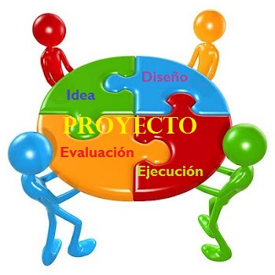

**ETAPAS DEL PROYECTO**

1- Análisis de la situación. Diagnóstico.

2- Selección y definición del problema.

3-Diseño: Fundamentación, Definición de los objetivos del proyecto,

Planificación de las acciones/actividades (Cronograma de trabajo)

Recursos humanos, materiales y económicos.

4-Ejecución

7-Evaluación.

8. Redacción del proyecto terminal.

**1-Análisis de la situación:**

El proyecto puede surgir:

a) del interés de una institución educativa,

b) de la necesidad de responder a una demanda concreta y sentida por la comunidad;

c) de la necesidad de responder a problemas que surjan de la lectura de la realidad en la que están insertos los alumnos.

Una de las herramientas más importantes en la realización de un proyecto es la **motivación**. (que debe retroalimentarse durante el desarrollo y en la etapa final del proyecto). Las actividades de motivación dependerán del grado de conciencia de los problemas comunitarios que tenga la comunidad, y especialmente de los estudiantes. En algunos casos, los alumnos están afectados directamente por un problema o se ven sensibilizados por la situación que viven otros, por lo que surge la decisión de “hacer algo”. En otros casos, será necesario un proceso de toma de conciencia y análisis de la situación, más allá de sus vivencias cotidianas, para que se comprometan en una actividad de servicio.

Una vez tomada la decisión de desarrollar un proyecto de aprendizaje-servicio, el paso siguiente es identificar con precisión el problema a abordar. Para ello es necesario tener en cuenta cuál es la respuesta que puede dar la institución educativa: desde su identidad, su función, sus posibilidades y recursos, y su vinculación con otras instituciones. Para esto es conveniente desarrollar un **diagnóstico** adecuado.

Un diagnóstico es una mirada analítica sobre una realidad determinada, que permite percibir lo que sucede en un espacio social definido y analizar posibles vías de acción. Es importante distinguir entre el diagnóstico general, que puede haber colaborado en la identificación del problema a abordar, y el diagnóstico específico de esta problemática, imprescindible para formular un proyecto de aprendizaje-servicio realista y sustentable.

A los efectos de desarrollar cualquier proyecto educativo se sugiere realizar un diagnóstico de la realidad sobre la que se va actuar y del grupo que va a realizar la intervención.

**El diagnóstico de la realidad sobre la que se va a actuar** permite detectar problemas y necesidades reales de la comunidad y los factores asociados a ellas. Esto implica:

- Definir el problema que será atendido por el proyecto de, teniendo en cuenta que debe ser abordado desde un proyecto pedagógico en el que los alumnos adquieran aprendizajes integrados curricularmente.

- Investigar el tema seleccionado.

- Identificar si hay organizaciones gubernamentales y no gubernamentales que puedan participar y colaborar en el proyecto, y determinar el vínculo que se establecerá con ellas.

Las técnicas e instrumentos que se utilizan para recolectar datos e identificar las necesidades son: la observación directa, encuestas, entrevistas, lectura de documentos y bibliografía de las temáticas abordadas.

[MOTIVACIÓN](https://definicion.de/motivacion/)

La palabra motivación es resultado de la combinación de los vocablos latinos *motus* (traducido como “movido”) y *motio* (que significa “movimiento”). A juzgar por el sentido que se le atribuye al concepto desde el campo de la [psicología](https://definicion.de/psicologia/) y de la [filosofía](https://definicion.de/filosofia/), *una* ***motivación se basa en aquellas cosas que impulsan a un individuo a llevar a cabo ciertas acciones y a mantener firme su conducta hasta lograr cumplir todos los objetivos planteados. La noción, además, está asociada a la voluntad y al interés****.* En otras palabras, puede definirse a la motivación como *la voluntad que estimula a hacer un esfuerzo con el propósito de alcanzar ciertas metas.*

Cabe resaltar que la motivación implica la existencia de alguna necesidad. Cuando alguien está motivado, considera que aquello que lo entusiasma es imprescindible o conveniente. Por lo tanto, la motivación es el lazo que hace posible una acción en pos de satisfacer una necesidad.

En relación precisamente a cómo la necesidad influye en la motivación es interesante recalcar que existe una teoría clásica, la de la jerarquía de necesidades de Maslow, que precisamente deja patente cómo existe una estructura piramidal de aquellas que son las que contribuyen de la mejor manera a motivar a una persona en cuestión.

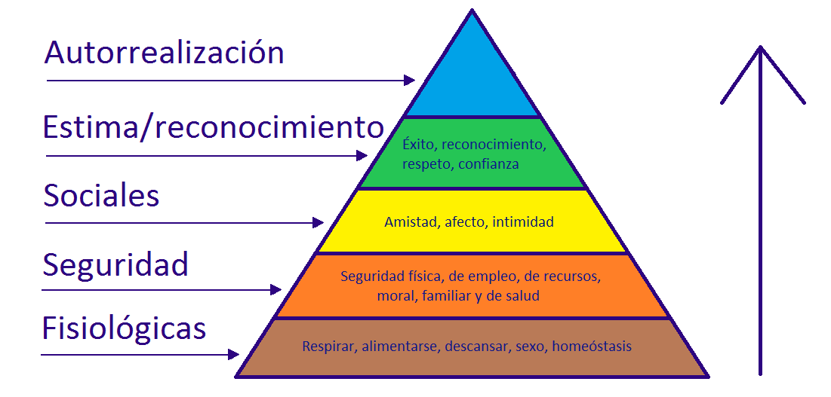

De esta forma, en la cúspide de dicha pirámide estarían las necesidades llamadas de autorrealización como pueden ser la independencia o la competencia. El segundo escalón estaría copado por las de estima como pueden

ser el prestigio o el reconocimiento. En la mitad de la estructura estarían las sociales entre las que se hallan las de aceptación o pertenencia.

En la cuarta posición nos encontramos con las necesidades de seguridad que son las de seguridad como pueden ser las de estabilidad o las de evitar daños de algún tipo. Y finalmente en el quinto y último tramo de dicha pirámide se situarían las fisiológicas como son el alimento o el vestido. Necesidades todas las citadas, establecidas por Maslow, que determinó que cualquiera de ellas requiere que su escalón inferior esté cubierto para así poder activarse.

Eso supondría que a una persona sólo le motivarían las necesidades sociales si antes tiene ya cubiertas las de seguridad y las fisiológicas.

Existen diversos motivos que impulsan la motivación: racionales, emocionales, egocéntricos, altruistas, de atracción o de rechazo, entre otros.

Por otra parte, hay que decir que desmotivación es un término que abarca ideas contrarias a la motivación. Se define como un sentimiento o sensación marcados por la ausencia de esperanzas o angustia a la hora de resolver obstáculos, que genera insatisfacción y se evidencia con la disminución de la energía y la incapacidad para experimentar entusiasmo.

La desmotivación es una consecuencia que se considera normal en las personas que ven limitados o no realizados sus anhelos por distintas causas. De todas formas, sus efectos pueden ser prevenidos.

La desmotivación se caracteriza por la existencia de pensamientos e ideas de perfil pesimista y por un estado de desesperación al que se llega tras experimentar un intenso desánimo, que surgen a raíz de la multiplicación de vivencias negativas (aun cuando se trata de experiencias enfrentadas por otras personas), y por la sensación de no tener la capacidad necesaria para alcanzar objetivos. Por lo tanto, la desmotivación puede generar daños importantes nocivos cuando aparece de forma recurrente y prolongada en la vida de una persona y puede, incluso, llegar a poner en riesgo su [salud](https://definicion.de/salud/).